INSTRUCCIONS

DOCUMENT 3
Ara has de configurar els títols i subtítols del document:
- Selecciona el text del principi que posa Pel·lícules disney
- Després, ves a la part superior esquerra on posa Cuerpo del texto i canvia-ho per Titular. Veuràs que es canviarà de format, pareixent un títol
- Baix d’aquest titular que acabes de canviar has d’escriure les següents linies i canviar-li el format igual que abans però ara posaràs Títol 1. Recorda posar els números abans del text.
  - Musical
  - Animació
  - Fantasia
  - Superherois
  - Imatge real
  - Ciència ficció
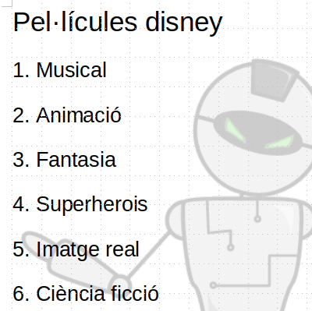
- Dins de l’apartat Musical els següent amb el format Títol 2:
1.1. El rey león
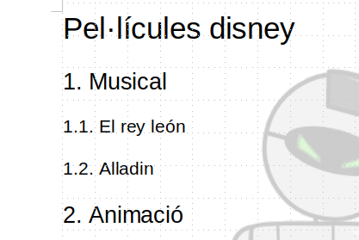
1.2. Aladdin

- Dins de l’apartat Animació els següent amb el format Títol 2:
2.1. Los increibles 2
2.2. Un gran dinosaurio
2.3. Frozen
2.4. Ralph rompe internet
2.5. Toy Story 4
2.6. Tarzan 2
2.7. Aviones, equipo de rescate
- Dins de l’apartat Fantasia els següent amb el format Títol 2:
3.1. Narnia
3.2. El cascanueces
3.3. Rogue One
3.4. Alicia en el país de las maravillas
- Dins de l’apartat Superherois els següent amb el format Títol 2:
4.1. Ant-man y la avispa
4.2. Guardianes de la galaxia
4.3. Avengers
4.4. Thor Ragnarok
- Dins de l’apartat Imatge real els següent amb el format Títol 2:
5.1. Snow Dogs
5.2. Piratas del caribe
- Dins de l’apartat Ciència ficció els següent amb el format Títol 2:
6.1. Ad Astra
- Quan ho tingues, mou cada pel·lícula al seu apartat

Ara has d’obtindre el codi de la següent manera, cada apartat està format per un número o dos, per exemple:
- 5. Imatge real
- 6.1. Ad Astra
Bé, els títols que tinguen un numeret contaran com un numeret, per exemple, el d’abans valdrà 5. En canvi, els que tinguen dos numerets contaran com si no hi haguera un punt entre ells, per exemple, el d’abans valdrà 61.
Per tal d’obtindre el codi has de fer les següents operacions:
Frozen x Imatge real x Ciència ficció - Piratas del caribe - Un gran dinosaurio + Alicia en el país de las maravillas - El rey león + Toy Story 4 - Fantasia

Quan obtingues el codi envia’m un correu electrònic a informatic.naufrag@gmail.com:
- A l’assumpte indica DOCUMENT3
- Al cos has d’escriure el CODI que has obtés, en majúscules i sense espais
- Adjunta el document una vegada modificat.
Si segueixes aquests passos, et podré enviar les instruccions per construir el següent document!

